Диагностическая работа для осуществления оценки качества образования по географии обучающихся 7 классов
Вариант № 6
Из предложенного списка выберите те города, в которых 15 июля лето:
1
1) Сан - Паулу
2) Вашингтон
3) Каир
4) Сидней
5) Пекин
6) Кейптаун

Ответ:
2
Расположите параллели в порядке уменьшения их длины, начиная с самой длинной:
1) 55°ю.ш.
2) 35° с.ш.
3) 0° ш.
4) 80° ю.ш.
5) 30° ю.ш.
6) 70° с.ш.

Ответ:
3
Дополните предложение:
Смещение вниз по склону целого массива горных пород называется –

Ответ: _____________________________

Выберите реки, принадлежащие материку Евразия:
4

1) Амазонка
2) Хуанхе
3) Нил
4) Енисей
5) Миссисипи
6) Дунай
Ответ:
5
Верны ли следующие утверждения?
1) Высота Солнца, а следовательно и угол наклона солнечных лучей на земную поверхность в течении дня изменяются.
2) Песок и известняк – водоупорные горные породы.
а) верно только первое утверждение
б) верно только второе утверждение
в) верны оба утверждения
г) оба утверждения ошибочны

6
О какой группе живых организмов идет речь?
Это организмы, обитающие на дне морских и материковых водоемов
Ответ: __________________

7
Укажите города мира, являющиеся столицами государств:
1) Пекин
2) Вашингтон
3) Рио – де- Жанейро
4) Нью - Йорк
5) Канберра
6) Стамбул

Ответ:
8
Из предложенных сочетаний сгруппированных географических объектов определите лишний объект и укажите причину, по которой этот объект оказался лишим в группе.

- Байкал, Ладожское, Янцзы, Эйр, Виктория
- Черное, Средиземное, Каспийское, Берингово, Японское

№ группы | Лишний объект в группе | Причина
1
2

9
Установите соответствие прибор – название – климатические показатели

прибор | название | Климатические показатели
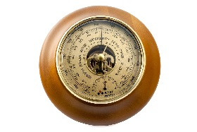1. | А. анемометр | I. определение количества осадков
2. 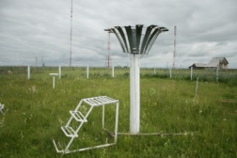 | Б. барометр | II. измерение скорости ветра
3. 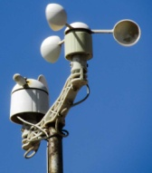 | В. осадкомер | III. измерение давления

Ответ _____________________

По описанию определите природную зону и материк, на котором она расположена:
10
Она занимает большую часть бассейна реки Амазонки. Для климата зоны характерны постоянно высокие температуры воздуха, обильное равномерное увлажнение, большая облачность. В лесах растут многочисленные пальмы, древовидные папоротники, каучуковое дерево, разнообразные лианы. Самые опасные животные - ягуары, кайманы, , анаконды, пираньи и москиты.

Ответ: __ _______________________________________________

Система оценивания диагностической работы по географии
7 класс

Вариант № 6

Номер вопроса | Ответ
1 | 2,3,5
2 | 4,6,1,2,5,3
3 | оползень
4 | 2,4,6
5 | а
6 | бентос
7 | 1,2,5
8 | 1.Янцзы – река, остальные озера  2. Каспийское – озеро, остальные моря
9 | 1БIII, 2ВI, 3АII
10 | Влажный экваториальный лес на материке Южная Америка

Правильно выполненная работа оценивается 13 баллами.
Правильный ответ на задание 1 – 7оценивается в 1 балл
Правильный ответ на каждое из заданий 8-10 оценивается 2 баллами. Если в ответах на задания 9-10 допущена одна ошибка, ответ оценивается в 1 балл.

Рекомендации по переводу первичных баллов в отметки по пятибалльной шкале

Отметка по пятибалльной шкале | «2» | «3» | «4» | «5»
Первичныебаллы | 0-5 | 6-7 | 8-10 | 12-13

